Documentazione Prova Finale
“Lorenzo Il Magnifico”
Castelnuovo Carlo, Cerioli Alessandro, Tosi Matteo
20 Giugno 2017
Sommario
1 Introduzione 3
1.1 Obiettivo e Specifiche 3
1.2 Tecnologie e Architettura 3
1.3 Struttura del Documento 4
2 Model 5
2.1 Il giocatore ed i componenti del gioco 5
2.2 UtilEffetto 6
2.3 Carta 6
2.4 Le Tessere Scomunica 7
2.5 SpazioAzione e Famigliare 7
2.6 La classe Partita 9
3 Server e Comunicazione 10
3.1 Server 12
3.2 Flusso di esecuzione 14
3.3 Comunicazione 15
4 Client 19
5 Grafica 20
5.1 Gli FXML e i CSS 20
5.2 Le immagini 20
5.3 I controller 21
6 Test 21

Introduzione
La seguente sezione spiega brevemente le specifiche preposte per il progetto, le decisioni prese nella scelta di strumenti, librerie e altri componenti, e la struttura del seguente documento.

Obbiettivo e Specifiche
Il progetto consiste nello sviluppo di una versione software distribuita del gioco da tavolo Lorenzo il Magnifico (gioco con regole semplificate). Il sistema è composto da:
- Server singolo in grado di gestire più partite simultaneamente
- Client multipli (uno per giocatore) che possono partecipare ad una sola partita alla volta
L’interfaccia grafica è posta sui soli Client per poter interagire con il Server e monitorare l’avanzamento della partita.
Al fine di poter supportare più partite contemporaneamente, il server è stato progettato per:
- attendere richieste di login di nuovi giocatori
- attendere un timeout (in secondi) prima dell’avvio di una partita dopo che si raggiunge il minimo numero di giocatori (da un minimo 2 fino a massimo 4, dopo il quale la partita inizia automaticamente)

Tecnologie e Architettura
In questo paragrafo vengono elencate le motivazioni che hanno portato alla scelta di alcune tecnologie o strumenti, così come sono fatte alcune considerazioni sulle scelte effettuate nella struttura generale del progetto.
Architettura di Rete paradigma Client/Server nel quale il Server funge da gestore della logica del gioco e delle connessioni tra i singoli terminali che si limitano a fornire le mosse disponibili al giocatore.
Linguaggio di programmazione per lo sviluppo dell’interno progetto è stato utilizzato il seguente linguaggio: JavaSE (ver. 8)
Libreria grafica per quanto riguarda l’interfaccia grafica del Client, la specifica, permetteva di decidere tra JavaFX e Swing, poiché uno dei componenti del gruppo aveva tra le esperienze pregresse la conoscenza di una tra le due, si è quindi optato per: Swing
Server di seguito la lista dei requisiti tecnici per il lato server:
- implementa la comunicazione Client/Server sia via Socket sia via RMI
- supporto a partite in cui i giocatori utilizzano tecnologie diverse (Socket/RMI)
Client di seguito la lista dei requisiti tecnici per il lato client:
- supporto per la comunicazione Client/Server sia via Socket sia via RMI (all’avvio permette al giocatore di selezionare la tecnologia da utilizzare per l’intera sessione di comunicazione)
- supporta l’interfaccia sia testuale (CLI) che grafica (GUI) (all’avvio permette al giocatore di selezionare il tipo di interfaccia da utilizzare)

Struttura del Documento
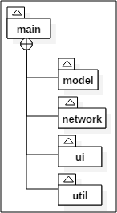
Visto che la distinzione dei vari componenti dell’applicazione si è riflessa in buona parte nella suddivisione dei compiti all’interno del gruppo, verranno analizzati gli stessi da ogni punto di vista: “model” (logica del gioco, Server), “network” (comunicazioni, Client/Server), “ui” (interfaccia grafica, Client).
Figura 1: Struttura dei package

Model
In questa sezione vengono spiegate come sono state strutturate e implementate le classi che modellano le componenti e la logica del gioco (per le regole semplificate si rimanda al manuale “regole_del_gioco.pdf”).

Figura 2: Diagramma delle classi del package model (vengono inserite anche le classi “Game” e “RemotePlayer” per mostrane le connessioni con il package “network”)

Il giocatore ed i componenti del gioco
I componenti del gioco, come le carte sviluppo ed i famigliari, sono strettamente correlati al singolo giocatore e svolgono una parte fondamentale nel gioco. Il giocatore è rappresentato dall'omonima classe Giocatore, dentro alla quale sono presenti i riferimenti alle scomuniche associate al giocatore, ai propri famigliari ed alla propria plancia, dove sono raggruppate le carte in proprio possesso. Per rappresentare le carte sopra alla plancia sono utilizzati quattro ArrayList, uno per tipo di carta. I tipi delle carte sono espressi tramite classi con nomi diverso ma che ereditano tutte dalla classe Carta, dove sono presenti anche i principali metodi di gestione degli effetti delle carte e dei loro costi.

UtilEffetto
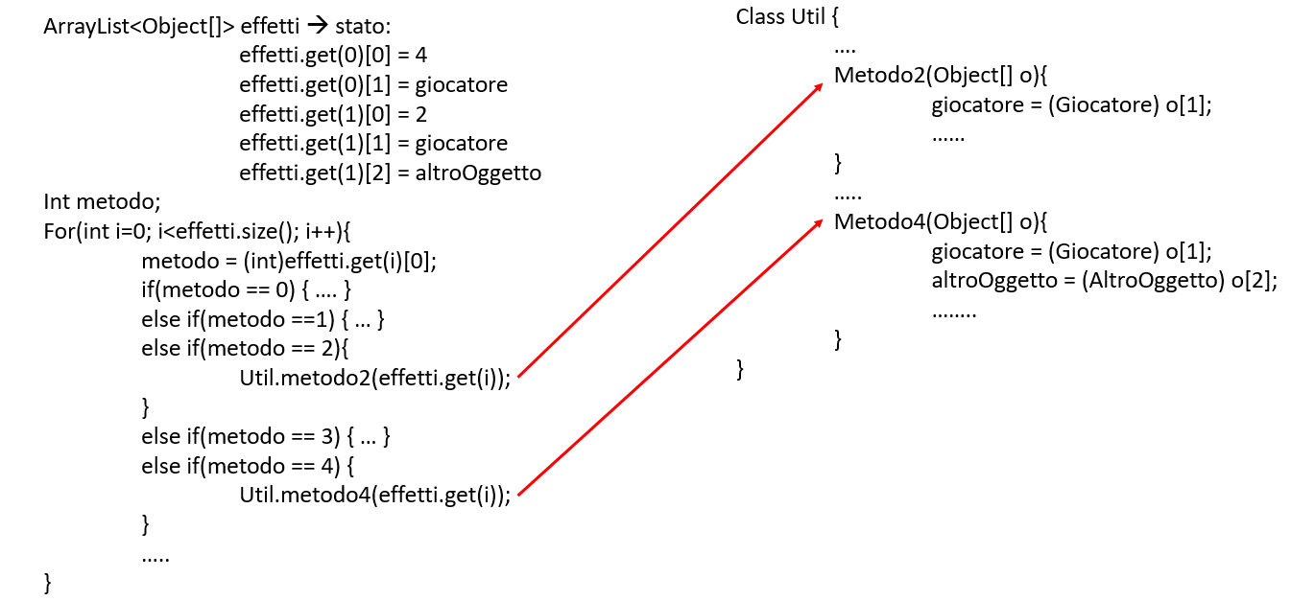
Per potere riutilizzare il codice associato a determinati effetti, è stata effettuata la scelta di dividere le carte dai propri effetti, implementando una apposita classe UtilEffetto, dove sono presenti tutti gli effetti delle carte sviluppo ed alcune tessere scomunica. Nella classe sopra citata, ad ogni effetto corrisponde un metodo identificato da un intero. Per il passaggio dei parametri a tali metodi, essendo essi variabili da effetto ad effetto, sono stati utilizzati degli Array della classe predefinita Object. In tal modo è possibile passare in una sola volta tutti i parametri, anche se di tipo differente. Il numero del metodo da attivare fa parte dei parametri appena presentati.
Figura 3: Funzionamento della classe “UtilEffetto”

Carta
La classe carta presenta al suo interno svariati ArrayList di significato differente:
- acquisizione rappresenta i costi della carta. E' stato utilizzato un Arraylist in quanto alcune carte presentano un costo doppio
- effettoImmediato rappresenta gli effetti atomici associati alla carta
- effettoPermanente rappresenta gli effetti atomici associati alla carta
Tali ArrayList sono utilizzati prevalentemente per la gestione della parte di logica del gioco.
Figura 4: Classe “Carta”
Ancora all'interno di carta è possibile trovare altri attributi di supporto alla parte di comunicazione del progetto, facenti riferimento a quante scelte spettano al giocatore nel pagamento di una carta o nell'attivazione di un effetto permanente e quali siano le scelte possibili.

Le Tessere Scomunica
Le tessere scomunica sono gestite in modo similare alle carte sviluppo. Le uniche differenze sono i metodi di controllo sulle azioni attivanti effetti di scomuniche.

SpazioAzione e Famigliare
Così come Carta e UtilEffetto, anche SpazioAzione e Famigliare sono strettamente correlati, in quanto SpazioAzione contiene tutte le informazioni relative al tabellone fisico del gioco, ad esclusione dei vari punti del giocatore, associati direttamente al giocatore stesso, e Famigliare rappresenta il famigliare fisico che spesso interagisce con il tabellone. Tutti i metodi per lo spostamento del famigliare sono raggruppati in Famigliare e fanno tutti riferimento a SpazioAzione.
Figura 5: Classi “SpazioAzione” e “Famigliare”
Ogni famigliare ha all'interno un riferimento al proprio giocatore possessore che a sua volta ha un riferimento al tabellone in uso nel gioco. Di conseguenza, il tabellone è apertamente accessibile al famigliare, che può così mantenere i propri metodi relativi allo spostamento ed ai controlli applicati nel corso di quest’ultimo. Le variazioni temporanee da applicare come controllo prima di eseguire l’effettivo spostamento del famigliare sono applicate ad un clone del Famigliare stesso che, se i controlli vanno a buon fine, copierà i propri valori modificati all’interno del Famigliare originale. Da qui l’utilizzo di cloneFamigliare e MergeFamigliare, metodi che si occupano rispettivamente di creare il clone e distruggerlo copiando il contenuto all’interno del Famigliare d’origine.
A loro volta, gli spazi presenti sul tabellone sono riassunti in SpazioAzione tramite delle variabili che assumono valore null quando lo spazio non è occupato ed il valore del famigliare quando invece sono occupate. Nel caso di spazi con più pedine si utilizzano degli ArrayList di variabili Famigliare.
All’interno di SpazioAzione vi sono i principali metodi che assieme agli altri metodi contenuti in Famigliare, concorrono a gestire tutte le conseguenze dello spostamento di un Famigliare sul tabellone.

La classe Partita
La classe Partita è il cuore della parte logica: in esse sono contenute le scomuniche da usare durante la partita, il tabellone, l’ordine dei giocatori e i metodi gestori delle varie fasi di gioco. Tramite Partita si rende disponibile la gestione del gioco dalle parti di comunicazione e grafica, in quanto contiene i metodi chiave della logica del gioco. La classe Game, definita nel package network, eredita da questa classe.
Figura 6: Classe “Partita”

Server e Comunicazione
In questa sezione vengono spiegate come sono state strutturate e implementate le classi che modellano la comunicazione e il flusso di esecuzione del gioco”), per la struttura completa delle classi si rimanda alla Fig.9 (pag. 11).
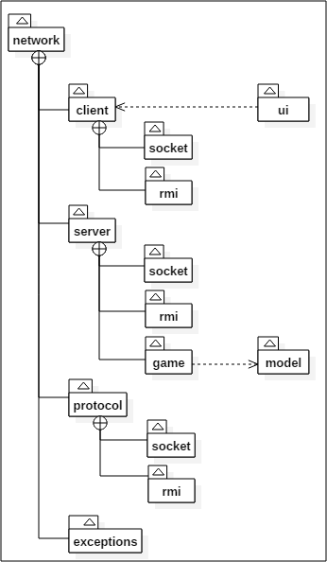
Figura 7: Struttura dei package “network”
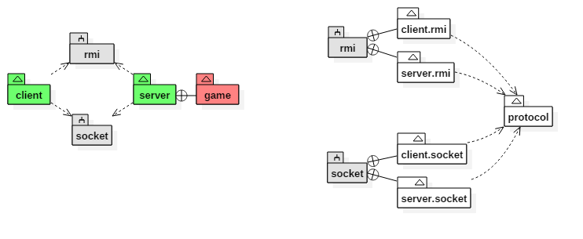
Figura 8: Dipendenze dei package “network”
Figura 9: Diagramma delle classi del package model (vengono inserite anche le classi “Partita” e “Giocatore” per mostrane le connessioni con il package “model”)

Server
L’avvio del server può avvenire rispettivamente in due modi:
- “Command Line”, in questo caso l’applicazione si avvierà dal relativo main(String[] args) il quale farà partire una singola istanza del Server secondo i parametri predefiniti (Server Address: "127.0.0.1", RMI Port: "1099", Socket Port: "1098") oltremodo, se sono stati passati parametri di avvio, userà quelli definiti dall’utente (SocketPort = args[0], RMIPort = args[1])
- “startServer”, in questo è necessario aver precedentemente istanziato un oggetto di tipo Server, per far avviare il Server sarà necessario usare il metodo startServer(int socketPort, int rmiPort) per far partire entrambi i tipi di comunicazione supportati (RMI e Socket), altresì è possibile scegliere di inizializzare solamente una delle due (RMI o Socket) startRMIServer(int rmiPort) (per il solo Server RMI) oppure startSocketServer(int socketPort) (per il solo Server Socket), dai quale si può facilmente evincere il significato dei parametri.
In tutti i casi sarà possibile avviare una sola istanza del Server (localhost).
Una volta avviato il server è quindi in grado di gestire i due tipi di comunicazione già citati:
- “RMI”, in questo caso il server gestirà le richieste provenienti dai client che supportano la connessione RMI.
- “Socket”, in questo caso il server gestirà le richieste provenienti dai client che supportano la connessione Socket.
In entrambi i casi il tipo di connessione utilizzata per la comunicazione è trasparente sia alla “Partita” che alla “Stanza” nel quale i Client verranno aggiunti.

Figura 10: Diagramma delle classi (Server)

Flusso di esecuzione
Di seguito viene analizzato il flusso di esecuzione della comunicazione Client/Server:
Figura 11: flusso di esecuzione del server (sequenza di Login)
- Dopo averlo fatto partire il server rimane in attesa di nuove richieste di connessione da parte dei client.
- La procedura di identificazione presso il server consiste nell’invio di una semplice stringa contenente il “nickname” (nome giocatore) con il quale il client vorrebbe essere registrato presso il server:
  - nel caso nome di utente già presente sul server, il server sospende la procedura di login e notifica al client di ritentare con un altro nickname
  - altresì la procedura di login continua associando al client un nuovo giocatore (un “RemotePlayer” coerentemente al tipo di connessione usata, ovvero, “RMIPlayer” nel caso connessione RMI e “SocketPlayer” nel caso connessione Socket).
- Conseguentemente il giocatore creato sul server (“RMIPlayer” o “SocketPlayer”) viene aggiunto alla prima Stanza ancora disponibile (nel caso nessuna Stanza sia disponibile ne viene creata una nuova in automatico).
- Da questo punto in poi il client conclude la procedura di Login, ed il resto delle comunicazioni avverrà direttamente con la Stanza a cui è stato associato.
- Ogni volta che viene aggiunto un giocatore alla Stanza essa controlla che si sia raggiunto il numero minimo di giocatori affinché possa partire la partita (in questo caso al secondo giocatore aggiunto parte un countdown allo scadere del quale la partita inizia automaticamente), in ogni modo, al raggiungimento del numero massimo di giocatori supportati (4 per partita) la Stanza viene chiusa immediatamente e il Gioco ha inizio.

Comunicazione
La comunicazione Client/Server può avvenire indiscriminatamente tramite Socket e/o RMI, in particolare:
Figura 12: diagramma di sequenza per la richiesta di svolgimento di un’azione legale da parte del Client presso il Server (RMI)
- per lo svolgimento della sessione di gioco i client (a turno) inviano una richiesta di esecuzione di un’azione di gioco (GameActionRequest) codificata all’interno di un messaggio UpdateStats all’interno del quale è codificato l’aggiornamento che vorrebbero effettuare allo stato della partita (l’azione richiesta al server)
- il sever riceve la richiesta e, attraverso la Stanza (Room) nel quale è inserito il giocatore, la inoltra presso la relativa partita (Game)
- la partita provvede a verificare che il giocatore associato al client (RemotePlayer) sia idoneo a effettuare l’azione e, in caso positivo, aggiorna lo stato interno della partita (provvedendo a sua volta, inviando un messaggio di UpdateStats, a notificare i giocatori connessi dell’avanzamento della partita) contrariamente se risulta che il giocatore stia tentando di eseguire un’azione illegale scatenerà un eccezione presso il singolo client

Figura 13: Diagramma delle classi (RMI)
Dal diagramma delle classi è facilmente possibile evincere che la comunicazione RMI è sostanzialmente basata sul Pattern Observer/Listener nel quale i client inviano richieste di esecuzione di azione al Server (“senders”) scatenando un “evento” associato sul server, dopodiché, si mettono in attesa dell’elaborazione della richiesta da parte del server il quale a sua volta si preoccuperà di notificare l’evoluzione dello stato della partita ai client connessi (scatenando a sua volta degli “eventi” sul client).

Nel caso di comunicazione Client/Server attraverso Socket, ovviamente, l’invio delle richieste non può avvenire tramite chiamate a metodi remoti (da Client a Server, e viceversa), ma solamente attraverso un preciso protocollo di comunicazione. Specificatamente, il protcollo Socket è per semplicità fortemente basato su quello definito dalle interfacce “RMIClientInterface” e “RMIServerInterface” per la comunicazione attraverso RMI (vedi package “protocol”); in particolare, ogni qualvolta si intenda “simulare” l’invocazione di in metodo tramite Socket sarà necessario inviare in sequenza: [“NOME_METODO”, “PARAMETRI”, “EVENTUALE_CODICE_ERRORE”], ad esempio per la richiesta di svolgimento di un’azione (GameActionRequest) il client invierà:
- “gameAction”: stringa identificativa del “metodo” da attivare presso il server
- “requestedAction” UpdateStats nel quale è codificata l’azione richiesta

Figura 14: diagramma di sequenza per la richiesta di svolgimento di un’azione legale da parte del Client presso il Server (Socket)
Nel caso di azione illegale il server notificherà al client il fatto “attivando” il metodo notifyActionNotValid metodo (passando come parametro una stringa contenente il codice di errore analoga all’eccezione che si sarebbe scatenata effettuando una richiesta RMI).

Figura 15: Diagramma delle classi (Socket)
Dal diagramma delle classi è facilmente possibile evincere che anche la comunicazione Socket è sostanzialmente basata sul Pattern Observer/Listener, ma con le dovute differenze da RMI, infatti, a causa del funzionamento intrinseco del serverSocket.accept() (bloccante) si rende necessario l’utilizzo di due Thread distinti: il primo per l’accettazione di nuove richieste di login (SocketRequestListener) ed il secondo per la gestione delle richieste dei client (RequestHandler).

Client
Entrambe le modalità (CLI e GUI) implmementano l’interfaccia IClient, attraverso il quale il Server è in grado di scatenare gli eventi di notifica direttamente sull’interfaccia utente, per esempio: l’evento onGameStarted viene prima “attivato” su Client il quale non fa altro che inoltrare l’evento all’interfaccia associata eseguendo ui.onGameStarted(Update).
Figura 16: Diagramma delle classi che mostra la connessione tra il package “network” (Client) ed il package “ui” (CLI e GUI)
Per quanto riguarda l’invio di richieste verso il Server, il funzionamento è analogo, ad esempio: per la richiesta di spostamento di una pedina movePawn l’interfaccia utente (CLI o GUI) notificherà il fatto tramite l’oggetto Client eseguendo una client.movePawn(Request).

Grafica
Come già accennato nella introduzione si è scelto di utilizzare JAVAFX per la parte di grafica, per via della sua estrema flessibilità e potenza. I componenti della grafica sono raggruppati nel package view, e comprendono:
- file FXML, che definiscono la struttura della finestra grafica
- gli stylesheet associati ad essi
- Classi controller, che appunto controllano uno specifico FXML
- Un insieme di classi che mostrano dei Popup personalizzati
- le immagini utilizzate
Molti degli elementi grafici utilizzati sono parte della libreria JFoenix che "reinterpreta" alcuni elementi nativi di JAVAFX seguendo le regole dettate dal material design per avere un aspetto più moderno.

Gli FXML e i CSS
I file chre rappresentano le varie schermate sono soltanto 3:
StartScreen.fxml che rappresenta la schermata iniziale
GameView.fxml che rappresenta la schermata di gioco in locale
OnlineGameView.fxml che invece è relativa ad una partita in rete a cui poi sono associati 2 file CSS:
StartScreen.css che definisce lo stile della schermata d’inizio
GameView.css che si applica agli altri due FXML
La trattazione dei controller delle varie schermate è rimandata al paragrafo 5.3, cioè dopo le componenti statiche.

Le immagini
Tutte le pedine sono rappresentate da una relativa immagine. L’associazione avviene tramite la classe ImagePicker che utilizza una HashMap per associare un valore dell’enum PieceType ad un oggetto di tipo Image che ne è la rappresentazione. L’inizializzazione della HashMap avviene all’inizio dell’applicazione, in cui appunto si caricano le immagini che devono vengono selezionate in base al loro nome dalle cartelle whites e blacks. In questo modo è possibile sostituire facilmente le pedine, ma non tanto per scegliere tra un particolare set di icone(più nella sezione 6).
Le altre immagini utilizzate come sfondo o per il titolo della schermata iniziale sono raccolte nella cartella images.

I controller
Le classi che fanno da controller si trovano nella stessa cartella dei rispettivi FXML e ne riprendono il nome, in particolare sono:
StartScreenController controlla alla schermata iniziale
GameViewController controlla la schermata di gioco in locale
OnlineGameViewController per le partite online

Test
I test implementati sono basati principalmente sul controllo delle fasi avanzate di gioco e sulla correttezza dei metodi che legano le scelte del giocatore alle dovute conseguenze nel gioco. E’ stata fatta la scelta di non implementare test parametrici in quanto il numero di scelte effettuabili dall’utente sono molteplici e molto simili tra loro.

GameTest
La classe GameTest contiene i test più significativi relativi alle possibili azioni nel gioco da parte dell’utente ed alla gestione dell’avanzamento dei turni, nonché della gestione della fase del Rapporto col Vaticano. Di seguito vengono descritti gli ambiti dei test compiuti:
- Test sulla gestione corretta dell’avanzamento del turno, del periodo e relativa fase del Rapporto col Vaticano (testGiroDiTurniTerminato, testFinePeriodo, testRapportoVaticano)
- Test sulla corretta gestione delle azioni indicate dall’utente nelle varie fasi di gioco(testOnMarket, testOnPayServant, testOnTower, testOnCouncilPalace, testOnHarvestRound, testOnHarvestOval e simili)
- Test sulla corretta gestione delle eccezioni scatenate da un errore dell’utente(testOnMarketExceptionSpaceTaken, testOnMarketExceptionInvalidPosition, testOnMarketExceptionInsufficientFamiliarValue, testOnMarketExceptionInvalidChoice)

GiocatoreTest
La classe GiocatoreTest ha l’obiettivo di verificare la correttezza dei metodi legati al giocatore da un punto di vista prettamente logico, non concernente la gestione di comunicazione o grafica .I test di Giocatoretest sono i seguenti

- testCheckPosizionato->verifica il corretto funzionamento del metodo che controlla che tutti i famigliari di un giocatore sono stati posizionati sul tabellone
- testPagaServitore->verifica il corretto funzionamento del metodo che permette a un giocatore di pagare servitori per aumentare il valore di un famigliare

PartitaTest
La classe PartitaTest, a differenza di Game dove è presa in considerazione l’interazione da parte dell’utente, verifica principalmente la corretta gestione dal punto di vista logico delle fasi di raccordo tra i turni di gioco.I test di PartitaTest sono i seguenti:
- testScegliOrdine->verifica il corretto funzionamento del metodo che gestisce la modifica dell’ordine dei turni per il turno successivo
- testEseguiRapportoVaticano->verifica il corretto funzionamento del metodo che, dato un giocatore e la sua intenzione di supportare la Chiesa, applica le dovute conseguenze
- testFineTurno->verifica la opportuna segnalazione di fine del turno

